Hyvää ystävänpäivää!  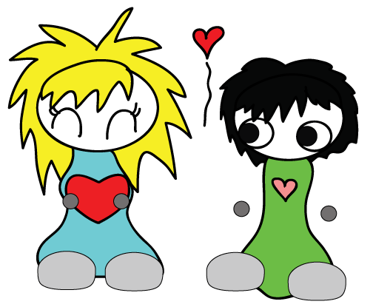 | 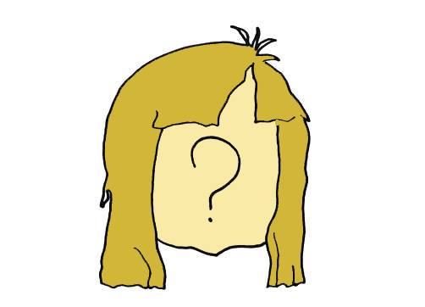  Kuka? Hän on vieras. | tuttu/ tuttava  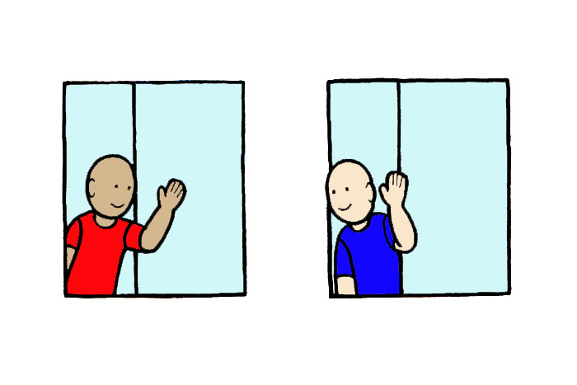
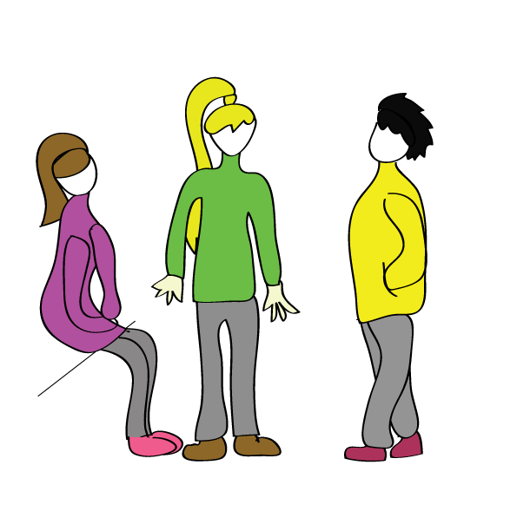  kaverit | ystävät   | rakastaa  
poikaystävä/ tyttöystävä   | sydän   | ruusu  
suklaa  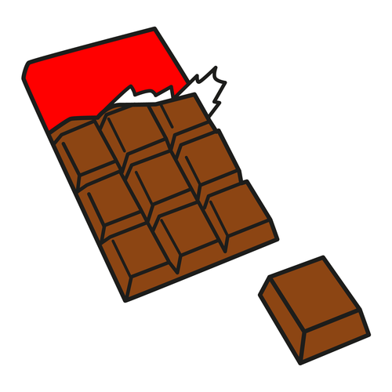 | kortti   | hyvää ruokaa  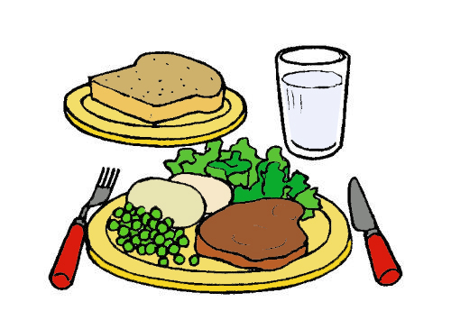
STARTTI
YSTÄVÄNPÄIVÄ 14.2.

Tehtävät
STARTTI
Kirjoita kortti ystävälle.


Yhdistä sana ja kuva.
Tyttöystävä


Ystävä

Vieras

Tuttava

Opettaja


Opiskelija

Kuvat: Papunetin kuvapankki, ARASAAC, Pixabay
Kuvat: Papunetin kuvapankki, ARASAAC

